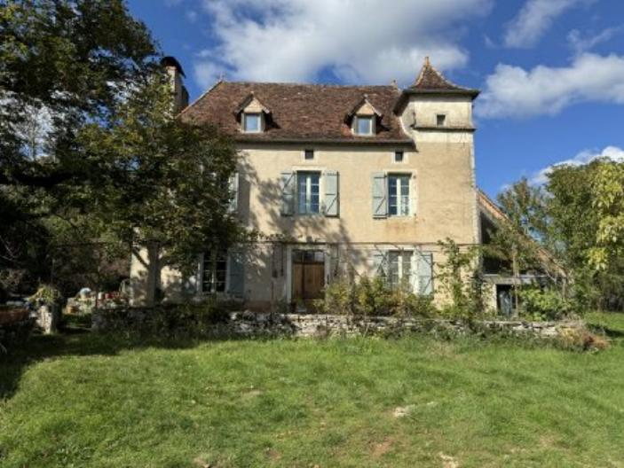 | 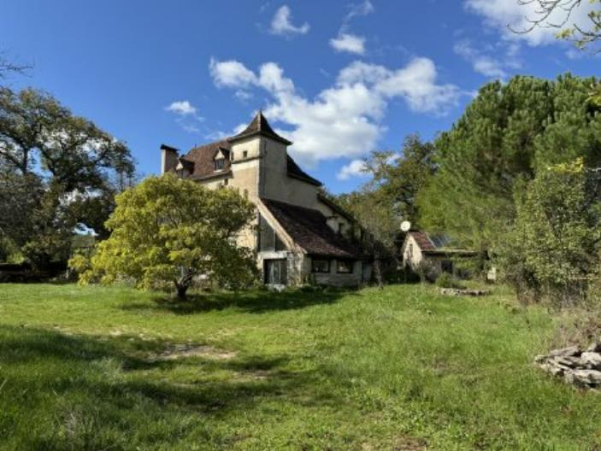
 | 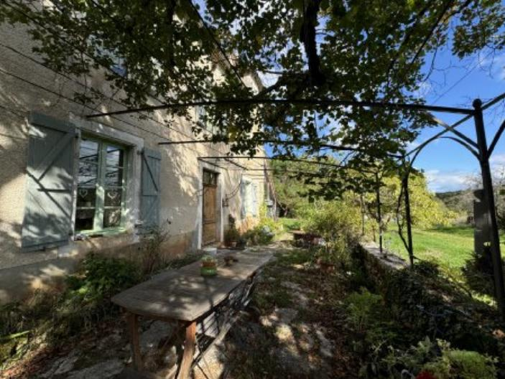

 | 4 1 170 m² 79 970 m² | Scannez moi !  
384 800 € H.A.I *  * Prix honoraires exclus : 370 000 €  * Honoraires charge acquéreur : 4,00% TTC  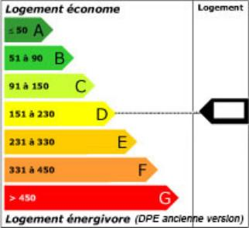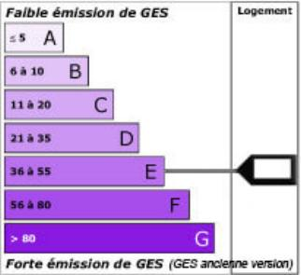  Date de réalisation DPE : 03/10/2024  Année de référence :  Montant bas (dépenses énergétiques) : 4037 €  Montant haut (dépenses énergétiques) : 5461 € | Région FIGEAC - Maison Ancienne Ref : FG3308  Bénéficiant d'un bel environnement isolé et au calme sur le causse à environ 15 mn de Figeac, ce corps de ferme propose une authentique demeure quercynoise et ses dépendances en pierre, dont une magnifique grange et d'anciennes soues à cochons, le tout sans vis à vis, sur un terrain d'environ 8 ha d'un seul tenant.  La maison développe 170 m² habitables avec au rez-de-chaussée un salon, une salle à manger avec un poêle à bois dans la cheminée, une souillarde donnant accès à une grande cuisine avec cellier. A l'étage deux grandes chambres dont une suite de 48 m² avec salle de bain. Dans les combles aménagés, deux chambres.  Attenant un four à pain intégré dans une pièce fermée servant d'atelier.  Belle et grande grange en pierre d'environ 160 m² sur deux niveaux, un ensemble en pierre ancienne soue à cochon, un poulailler en pierre.  Plusieurs anciennes citernes à réhabiliter, un abreuvoir à moutons et des murs en pierres sèches en grand nombre !  Les informations sur les risques auxquels ce bien est exposé sont disponibles sur le site Géorisques www.georisques.gouv.fr

